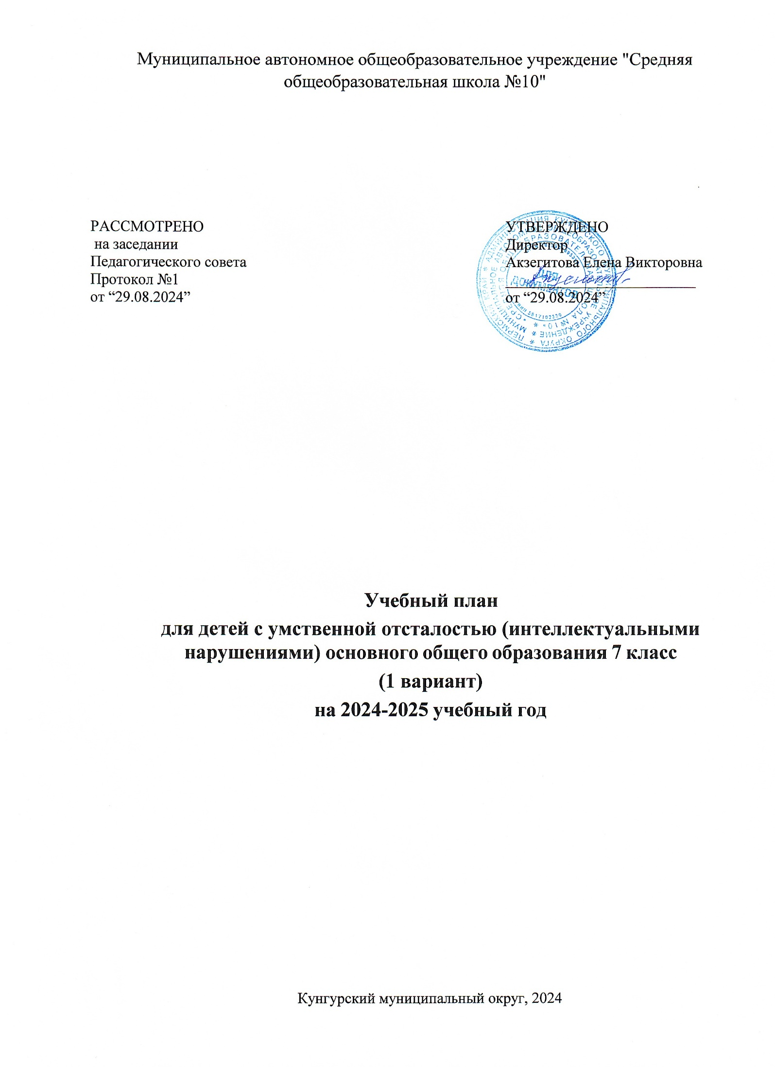

## Нормативно-правовая основа формирования учебного плана

Учебный план основного общего образования для обучающихся с легкой умственной отсталостью (интеллектуальными нарушениями) МАОУ «СОШ №10» является нормативным документом, составлен для обучающихся 7 класса в соответствии с нормативными документами и рекомендациями ПМПК:

1. Федеральный закон Российской Федерации от 29 декабря 2012 г. № 273-ФЗ «Об образовании в Российской Федерации» с изменениями от 25.12.2023 г;
2. Приказ Министерства просвещения РФ от 22 марта 2021 г. N 115 "Об утверждении Порядка организации и осуществления образовательной деятельности по основным общеобразовательным программам - образовательным программам начального общего, основного общего и среднего общего образования" (с изменениями и дополнениями от 03.08.2023 г.)
3. Постановление Главного санитарного врача РФ от 28.09.2020 № 28 «Об утверждении СП 2.4.3648-20 «Санитарно- эпидемиологические требования к организациям воспитания и обучения, отдыха и оздоровления детей и молодежи».
4. Санитарные правила и нормы СанПиН 1.2.3685-21 «Гигиенические нормативы и требования к обеспечению безопасности и (или) безвредности для человека факторов среды обитания»;
5. Федеральный государственный образовательный стандарт образования обучающихся с умственной отсталостью (интеллектуальными нарушениями) (утв. приказом Министерства образования и науки РФ от 19 декабря 2014 г. N 1599)
6. Приказ Министерства просвещения РФ от 24 ноября 2022 г. № 1026 "Об утверждении федеральной адаптированной основной общеобразовательной программы обучающихся с умственной отсталостью (интеллектуальными нарушениями)"
7. Устав МАОУ «СОШ №10» г.Кунгура;
8. Адаптированная основная общеобразовательная программа образования обучающихся с умственной отсталостью (интеллектуальными нарушениями) (вариант 1) на 2023-2028 учебный год.

## Пояснительная записка

Учебный план образовательной организации (далее - Учебный план), реализующей АООП УО (вариант 1), фиксирует общий объем нагрузки, максимальный объём аудиторной нагрузки обучающихся, состав и структуру обязательных предметных областей, распределяет учебное время, отводимое на их освоение по классам и учебным предметам.

Учебный план определяет общие рамки принимаемых решений при разработке содержания образования, требований к его усвоению и организации образовательного процесса, а также выступает в качестве одного из основных механизмов его реализации.

Недельный учебный план представлен по этапам обучения: 1 этап - I-IV или I дополнительный, I-IV классы;

2 этап - V-IX классы; 3 этап - Х-ХII классы.

Срок обучения по АООП составляет 9-13 лет.

Учебная нагрузка рассчитывается исходя из 33 учебных недель в году в I дополнительном и в I классе и 34 учебных недель в году со II по XII класс.

Общий объем учебной нагрузки составляет не более от 3039 до 3732 академических часов на 1 этапе обучения (I - IV или I дополнительный, I - IV класс), 5066 академических часов на 2 этапе обучения (V - IX класс) и 3060 часов на 3 этапе (Х - XII класс).

На каждом этапе обучения в учебном плане представлены семь предметных областей и коррекционно-развивающая область. Содержание всех учебных предметов, входящих в состав каждой предметной области, имеет ярко выраженную коррекционно- развивающую направленность, заключающуюся в учете особых образовательных потребностей обучающихся. Кроме этого, с целью коррекции недостатков психического и физического развития обучающихся в структуру учебного плана входит и коррекционно- развивающая область.

Учебный план включает обязательную часть и часть, формируемую участниками образовательных отношений.

Обязательная часть учебного плана определяет состав учебных предметов обязательных предметных областей, которые должны быть реализованы во всех имеющих государственную аккредитацию образовательных организациях, реализующих АООП, и учебное время, отводимое на их изучение по классам (годам) обучения.

Состав учебных предметов в обязательной части учебного плана может различаться для обучающихся с умственной отсталостью разных нозологических групп и определяется в соответствии с представленными ниже учебными планами.

Обязательная часть учебного плана отражает содержание образования, которое обеспечивает достижение важнейших целей современного образования обучающихся с умственной отсталостью:

* формирование жизненных компетенций, обеспечивающих овладение системой социальных отношений и социальное развитие обучающегося, а также его интеграцию в социальное окружение;
* формирование основ духовно-нравственного развития обучающихся, приобщение их к общекультурным, национальным и этнокультурным ценностям;
* формирование здорового образа жизни, элементарных правил поведения в экстремальных ситуациях.

Часть учебного плана, формируемая участниками образовательных отношений, обеспечивает реализацию особых (специфических) образовательных потребностей, характерных для каждой группы обучающихся, а также индивидуальных потребностей каждого обучающегося.

Таким образом, часть учебного плана, формируемая участниками образовательных отношений, предусматривает:

* учебные занятия, обеспечивающие различные интересы обучающихся, в том числе этнокультурные;
* увеличение учебных часов, отводимых на изучение отдельных учебных предметов обязательной части;
* введение учебных курсов, обеспечивающих удовлетворение особых образовательных потребностей обучающихся с умственной отсталостью и необходимую коррекцию недостатков в психическом и (или) физическом развитии;
* введение учебных курсов для факультативного изучения отдельных учебных предметов.

Неотъемлемой составляющей учебного плана является внеурочная деятельность, включающая коррекционно-развивающую область и другие направления внеурочной деятельности.

Содержание коррекционно-развивающей области учебного плана представлено обязательными коррекционными курсами (коррекционно-развивающими занятиями).

Выбор коррекционных индивидуальных и групповых занятий, их количественное соотношение может осуществляться общеобразовательной организацией самостоятельно, исходя из психофизических особенностей обучающихся с умственной отсталостью на основании рекомендаций психолого-медико-педагогической комиссии. Время, отведенное на реализацию коррекционно -развивающей области, не учитывается при определении максимально допустимой учебной нагрузки, но учитывается при определении объемов финансирования.

Всего на коррекционно-развивающую область отводится не менее 5 часов в неделю из часов внеурочной деятельности.

Организация занятий по направлениям внеурочной деятельности является неотъемлемой частью образовательного процесса в общеобразовательной организации. Образовательные организации предоставляют обучающимся возможность выбора широкого спектра занятий, направленных на их развитие.

Внеурочная деятельность обучающихся с ОВЗ формируется из часов, необходимых для обеспечения их индивидуальных потребностей и составляет суммарно 10 часов в неделю на обучающегося, из которых не менее 5 часов должны включать обязательные занятия коррекционной направленности с учетом возрастных особенностей обучающихся и их физиологических потребностей (пункт 3.4.16 санитарных правил СП 2.4.3648-20 "Санитарно-эпидемиологические требования к организациям воспитания и обучения, отдыха и оздоровления обучающихся и молодежи", утвержденных постановлением Главного государственного санитарного врача Российской Федерации от 28.09.2020 № 28 (зарегистрировано в Министерстве юстиции Российской Федерации 18 декабря 2020 г, регистрационный № 61573), действующим до 1 января 2027 г.

Для развития потенциала тех обучающихся с умственной отсталостью, которые в силу особенностей своего психофизического развития испытывают трудности в усвоении отдельных учебных предметов, могут разрабатываться с участием их родителей (законных представителей) индивидуальные учебные планы, в рамках которых формируются индивидуальные учебные программы (содержание дисциплин, курсов, модулей, темп и формы образования). Реализация индивидуальных учебных планов, программ сопровождается тьюторской поддержкой.

## Характеристика общих целей обучения по каждой предметной области и учебному предмету обучающихся VII классов.

**Предметная область:** Язык и речевая практика. Предметная область включает два учебных предмета: «Русский язык», «Чтение (Литературное чтение)».

Русский язык - выделяется по 4 часа в неделю. Формирование навыков чтения и письма в процессе овладения грамотой. Формирование элементарных представлений о русском языке как средстве общения и источнике получения знаний. Использование письменной коммуникации для решения практико - ориентированных задач.

Чтение (Литературное чтение) – выделяется по 4 часа в 7 классе. Осознание значения чтения для решения социально значимых задач, развития познавательных интересов, воспитания чувства прекрасного, элементарных этических представлений, понятий, чувства долга и правильных жизненных позиций. Формирование и развитие техники чтения, осознанного чтения доступных по содержанию и возрасту литературных текстов. Формирование коммуникативных навыков в процессе чтения литературных произведений.

**Предметная область:** Математика.

Предметная область включает предмет «Математика». Выделяется 3 часа в неделю в 7классе. Овладение способностью пользоваться математическими знаниями при решении соответствующих возрасту житейских задач (ориентироваться и использовать меры измерения пространства, времени, температуры в различных видах практической деятельности). Развитие способности использовать некоторые математические знания в жизни.

Предмет «Информатика» выделяется 1 час в 7 классе. Формирование начальных представлений о компьютерной грамотности.

**Предметная область** Естествознание. Предметная область включает предмет

«Биология» выделяется 2 часа в 7 классе. Формирование элементарных знаний о живой и неживой природе и взаимосвязях, существующих между ними. Применение полученных знаний в повседневной жизни. Развитие активности, любознательности и разумной предприимчивости во взаимодействии с миром живой и неживой природы.

**Предметная область:** Человек и общество включает четыре предмета:

«География» - выделяется 2 часа в 7 классе. Усвоение элементарных знаний по физической и экономической географии России. Формирование элементарных представлений о географии материков и океанов. Расширение географических представлений о родном крае.

«Основы социальной жизни» - 2 часа в 7 классе. Подготовка обучающихся с умственной отсталостью (интеллектуальными нарушениями) к самостоятельной жизни и трудовой деятельности в ближайшем и более отдаленном социуме.

«История Отечества», 2 часа в 7 классе. Формирование первоначальных временных исторических представлений. Установление простейших взаимосвязей между историческим временем и изменениями, происходящими в предметном мире (мире вещей); жизни отдельного человека и общества. История Отечества. Формирование представлений о наиболее значимых исторических событиях в жизни нашей страны, о традициях, трудовых и героических делах народов, проживающих на территории нашей Родины, о примерах служения своему Отечеству в борьбе за свободу и независимость.

**Предметная область**: Физическая культура. Предметная область включает предмет «Адаптивная физическая культура».

**Адаптивная физическая культура -** выделяется 2 часа в неделю. Формирование установки на сохранение и укрепление здоровья, навыков здорового и безопасного образа жизни; соблюдение индивидуального режима питания и сна. Воспитание интереса к физической культуре и спорту, формирование потребности в систематических занятиях физической культурой и доступных видах спорта. Формирование и совершенствование основных двигательных качеств: быстроты, силы, ловкости и других. Формирование умения следить за своим физическим состоянием, величиной физических нагрузок, адекватно их дозировать. Овладение основами доступных видов спорта (легкой атлетикой, гимнастикой, лыжной подготовкой и другими) в соответствии с возрастными и психофизическими особенностями обучающихся. Коррекция недостатков познавательной сферы и психомоторного развития; развитие и совершенствование волевой сферы. Воспитание нравственных качеств и свойств личности

**Предметная область** «Технология». Предметная область включает предмет

«Профильный труд» - выделяется 7 часов в 7 классе. Овладение элементарными приемами ручного труда, общетрудовыми умениями и навыками, развитие самостоятельности, положительной мотивации к трудовой деятельности. Получение первоначальных представлений о значении труда в жизни человека и общества, о мире профессий и важности выбора доступной профессии.

**Часть учебного плана, формируемая участниками образовательных отношений**, обеспечивает реализацию индивидуальных потребностей обучающихся. Время, отводимое на данную часть учебного плана внутри максимально допустимой недельной нагрузки обучающихся, использовано на:

* изучение учебного предмета «Культура речи» -1 час в неделю
* изучение учебного курса «Основы физической подготовки» -

**Коррекционно-развивающая область включена** в структуру учебного плана с целью коррекции недостатков психологического развития обучающихся.

Коррекционно-развивающая область представлена коррекционно- развивающими занятиями (психо-коррекционными), направленными на коррекцию и формирование навыков адаптации личности в современных жизненных условиях, а также восполнения пробелов в знаниях.

В соответствии с ФГОС ООО обучающихся с ОВЗ в учебном плане на коррекционную работу отводится не менее 5 часов в неделю на одного учащегося в зависимости от его потребностей. В связи с этим для более успешного продвижения в общем развитии, коррекции недостатков психического развития, а также ликвидации имеющихся или предупреждение возможных пробелов в знаниях введены дополнительные коррекционно-развивающие занятия с педагогом – психологом 2 часа в неделю, занятия с учителем –логопедом, учителем- дефектологом и учителями-предметниками (русский язык и математика)- по 1 часу в неделю.

Коррекционно-развивающие занятия по русскому языку и математике ставят цель формирование обще-интеллектуальных умений; формирование и развитие логического мышления, умение анализировать, сравнивать, делать умозаключения. Основной задачей курса является обеспечение достижения обучающимися с ОВЗ, испытывающими трудности в обучении, освоения основной образовательной программы начального общего образования, повышение уровня общего, сенсорного, интеллектуального развития, ликвидация возможных пробелов в знаниях.

Коррекционно-развивающие занятия с педагогом-психологом ставят цель- коррекция психического развития учащихся. Основной задачей курса является оказание социально-педагогической помощи и поддержки обучающимся с ограниченными возможностями здоровья и их родителям. Коррекционно-развивающие занятия с логопедом: основной целью курса является коррекция речевого и личностного развития учащихся. Коррекционно-развивающие занятия с дефектологом: основной целью курса является коррекция и развитие познавательной сферы детей с особыми образовательными потребностями в динамике образовательного процесса учащихся.

## Учебный план

**для детей с умственной отсталостью (интеллектуальными нарушениями) (основного общего образования, 7 класс)**

|  |  |  |  |
| --- | --- | --- | --- |
| Предметные области | Учебные предметы | Количество часов в  неделю | Всего |
| VII |
| Обязательная часть | |  |  |
| 1. Язык и речевая  практика | Русский язык | 4 | 4 |
| Чтение (Литературное чтение) | 4 | 4 |
| 2. Математика | Математика | 3 | 3 |
| Информатика | 1 | 1 |
| 3. Естествознание | Природоведение | - | - |
| Биология | 2 | 2 |
| 4. Человек и общество | География | 2 | 2 |
| Основы социальной жизни | 2 | 2 |
| Мир истории | - | - |
| История Отечества | 2 | 2 |
| 5. Искусство | Музыка | - | - |
| Рисование (изобразительное искусство) | - | - |
| 6. Физическая культура | Адаптивная физическая культура | 2 | 2 |
| 7.Технология | Профильный труд | 7 | 7 |
| Итого | | 29 | 29 |
| **Часть, формируемая участниками образовательных отношений:** | | **1** | **1** |
| Основы физической подготовки | | 1 | 1 |
| Максимально допустимая годовая нагрузка (при 5-дневной учебной  неделе) | | 30 | 30 |
| **Внеурочная деятельность**  (включая коррекционно-развивающую) | | **9 часов** | **9 часов** |
| **Коррекционный курс:**  **Коррекционно-развивающие занятия: (психологические и дефектологические)** | | **6 часов** | **6 часов** |
| Коррекционные занятия с психологом (развитие высших психических функций ) | | **2 час** | **2 час** |
| Коррекционные занятия с дефектологом | | **1 час** | **1 час** |
| Коррекционный курс «Логопедические занятия» | | **1 час** | **1 час** |
| Коррекционно-развивающий курс по русскому языку | | **1 час** | **1 час** |
| Коррекционно-развивающий курс по математике | | **1 час** | **1 час** |
| * ***физкультурно-спортивная;*** * ***духовно-нравственное;*** * ***художественно-эстетическое;*** * ***социальная;*** * ***техническая.*** | | **3 часа** | **3 часа** |

## Учебный план для обучающихся с умственной отсталостью (интеллектуальными нарушениями) на 2024-2025 учебный год (годовой)

|  |  |  |  |
| --- | --- | --- | --- |
| Предметные области | Учебные предметы | Количество часов в год | Всего |
| VII |
| Обязательная часть | |  |  |
| 1. Язык и речевая  практика | Русский язык | 136 | 136 |
| Чтение (Литературное чтение) | 136 | 136 |
| 2. Математика | Математика | 102 | 102 |
|  | Информатика | 34 | 34 |
| 3. Естествознание | Природоведение | - | - |
| Биология | 68 | 68 |
| 4. Человек и общество | География | 68 | 68 |
| Основы социальной жизни | 68 | 68 |
| Мир истории | - | - |
| История Отечества | 68 | 68 |
| 5. Искусство | Музыка | - | - |
| Рисование (изобразительное искусство) | - | - |
| 6. Физическая  культура | Адаптивная физическая культура | 68 | 68 |
| 7. Технология | Профильный труд | 238 | 238 |
| Итого | | 986 | 986 |
| **Часть, формируемая участниками образовательных отношений:** | | **34** | **34** |
| Культура безопасности жизнедеятельности | | 34 | 34 |
| Максимально допустимая годовая нагрузка (при 5-дневной учебной  неделе) | | 30 | 30 |
| Коррекционно-развивающая область (коррекционные занятия и  ритмика): | | 204 | 204 |
| Внеурочная деятельность: | | 136 | 136 |

**Формы промежуточной аттестации**

Порядок проведения промежуточной аттестации регулируется на основании положения «О формах, периодичности и порядке текущего контроля успеваемости обучающихся и промежуточной аттестации обучающихся МАОУ «СОШ №10».

|  |  |  |
| --- | --- | --- |
| Сроки | Предмет | Форма |
| 1 четверть  **14.10.-23.10.24** | Русский язык | Контрольная работа  (диктант с грамматическим заданием) |
| Математика | Контрольная работа |
| 1. четверть   **11.12.24-25.12.24** | Русский язык | Списывание с печатного текста |
| 1. четверть   **10.03.-20.03.25** | Математика | Контрольная работа |
| Русский язык | Контрольная работа |
| **4 четверть**  **21.04.25-30.04.25** | Русский язык | Контрольная работа  (диктант с грамматическим заданием) |
| математика | Контрольная работа |

**Промежуточная аттестация (годовая) в 2024– 2025 учебном году**

**Сроки проведения: с 05.05.25-19.05.25**

Математика (письменно)

Русский язык (устно+ практическое задание)

Промежуточная аттестация проводится по итогам каждой учебной четверти, учебного года. Фиксация результатов промежуточной аттестации обучающихся осуществляется по пятибалльной системе (минимальный балл - 2, максимальный балл - 5).

Промежуточная аттестация проводится по каждому учебному предмету, курсу, предусмотренному учебным планом. Фиксация результатов промежуточной аттестации осуществляется в электронном журнале.